Муниципальное бюджетное общеобразовательное учреждение
Москаленского муниципального района Омской области
«Москаленская средняя общеобразовательная школа № 3»

Творческий проект по технологии
«Валяные игрушки своими руками»

Выполнила: Насыбуллина Дарья обучающаяся 8 «а» класса
МБОУ «МСОШ №3»
Руководитель: Файгелева Ирина Викторовна
учитель технологии

р.п. Москаленки, 2021 год

Содержание
Введение………………………………………………………………………………………….……...3
- Аннотация…………….……………………………………….…………………….…………..3
- Определение дизайнерской задачи……………………………………………………….…...5
- Организация рабочего места, техника безопасности……………………………...................6
Основная часть (изготовление валяных игрушек)………………………………….………….…7
- Социальный опрос………………………………………………………………………….…..7
- История валяния……………………………………………………………………………..…8
- Технология изготовления валяных игрушек………………………………………… ………8
- Выбор инструментов и материалов ……………………………………………………... …...9
- Этапы и последовательность изготовления изделия…………………………………………9
Заключительная часть…………………………………………………………………………….….11
- Заключение (самооценка, положительные стороны проекта)……………..…………….….11
- Экологическое и экономическое обоснования……………………………..………………...11
- Рекламный проспект……………………….……………..……………………………………12
Список использованной литературы……………………………………………………………….….13
Приложение 1 ………………………….……………………………………………………………….14
Приложение 2……………………………………………………………………………………………15

«Валяные игрушки своими руками»
Аннотация
Валяние из шерсти, или фелтинг — очень интересный, увлекательный вид рукоделия, пользующийся сегодня популярностью. Современные мастерицы изготавливают в этой технике одежду, обувь, всевозможные аксессуары и украшения. В их руках “оживают” уникальные игрушки. С помощью валяния выполняется рисунок на ткани и войлоке, создаются картины и даже целые панно.
Валяние из шерсти — один из древнейших видов рукоделия: люди изготавливали вещи из войлока уже порядка 8 тыс. лет назад. В настоящее время техника приобретает все более художественные черты, с помощью нее можно создавать поистине потрясающие вещи.
Фелтинг может стать отличным семейным досугом. Шерсть совершенно безопасна, если только на нее не имеется аллергических реакций. Это значит, что привлекать к такому занятию можно даже детей с пяти лет, прививая им трудолюбие, усидчивость и чувство прекрасного. Шерсть — натуральный, очень мягкий и податливый материал, подобный пластилину. Благодаря ee валко-способности можно придумать и легко сделать очень красивые игрушки различных размеров и конфигурации.

Цель: изготовление валяной игрушки своими руками и доказательство того, что совместное занятие творчеством (в том числе валянием) сближает семью.
Задачи:
1. Изучить технологическую последовательность и трудовые приемы изготовления валяных игрушек.
2. Определить стоимость изготовления валяных игрушек и приобрести необходимые материалы.
3. Организовать безопасное рабочее место для изготовления игрушек.
4. Провести анкетирование для подтверждения актуальности творческого проекта.
5. Изготовить игрушки, используя метод валяния.

Объект: декоративно-прикладное творчество.
Предмет: валяные игрушки.
Методы исследования:
Аналитический - анализ литературы и интернет - источников по теме
исследования;
Синтетический - сбор проанализированного и изученного материала;
Анкетирование - процедура проведения опроса в письменной форме с помощью заранее подготовленных бланков.

Актуальность:
Валяние — очень модное и увлекательное занятие. Сделать таким способом игрушку из шерсти уедается довольно быстро. Не нужно много материала и инструментов, особенных умений и большой усидчивости. Кроме того, это занятие нравится людям независимо от их возраста и пола. Валяние сближает семью, позволяет совместно проводить время с пользой.
Валяные поделки являются прекрасным подарком родным и близким к любому празднику.
Личный вклад: задумка валяных игрушек, их изготовление и оформление.
Проблема:
Ребёнка XXI века невозможно представить без электронных гаджетов и интернета. Смартфон, планшет, ноутбук и др. - неиссякаемый источник удовольствия для детей и предмет беспокойства родителей. Всё меньше детей интересует творчество и игрушки, сделанные своими руками.
Гипотеза:
Совместное занятие творчеством (в том числе валянием) сближает семью.
План творческой работы:
- Обдумывание идеи (чтение литературы, поиск в интернете) (Рис. 1);
- Подготовка материала;
- Подготовка инструментов, оборудования, рабочего места;
- Реализация идеи;
- Оценка результата.

Рис. 1. Звездочка обдумывания

Проблема потребность |  | Валяная игрушка |  | Технология
Красота |  | Валяная игрушка |  | Оборудование
Моя модель |  | Валяная игрушка |  | Безопасность труда
Материалы |  |  |  | Себестоимость
История валяния |  |  |  | Источники информации

Определение дизайнерской задачи
Различают два основных вида валяния — сухое и мокрое. С помощью техники сухого валяния, осуществляемой путем протыкания шерсти специальными иглами, чаще всего создаются объемные изделия: игрушки, сувенирные фигурки, украшения. Техника мокрого валяния, осуществляемая при помощи мыльной воды и трения волокон, подходит для изготовления одежды, панно, полотен, сумок — иными словами, плоских изделий.[7]
Выбор идей:
- Валяная игрушка
- Валяная одежда

Обоснование выбора.
Я выбрала первый вариант (валяные игрушки), потому что валяные игрушки очень красивые, на их изготовление требуется меньше времени, ими можно украсить комнату или подарить друзьям и родственникам.
Дизайн-спецификация: Игрушки должны быть красивыми, аккуратно изготовленными, по предназначению сделаны правильно, оформление должно быть эстетичным
Дизайн-анализ готового изделия представлен в табл. 1.
Таблица 1
Дизайн-анализ готового изделия
Наименование изделия | Валяная игрушка (обезьяна, мышь, тукан)
Назначение изделия | Украшение комнаты, можно использовать как игольницу, вешать на елку к новогоднему празднику
Кто может приобрести это изделие | Близкие люди в подарок
Размеры | Обычной среднего размера (15-20 см)
Единичное изделие, малая партия или массовое производство | Единичное изделие, но возможно не точное их повторение
Стиль | Русский
Безопасно ли в использовании | Безопасно
Достоинства изделия | Красивый вид, оригинальность
Недостатки изделия | Присутствуют некоторые изъяны изделия, обусловленные недостаточным опытом работы
Организация рабочего места
Каждая рукодельница при валянии рано или поздно сталкивается с вопросом организации своего рабочего места. Большое влияние на самочувствие людей, занимающихся валянием, и на качество их работы оказывает правильная посадка. Неправильное расположение корпуса вызывает у них преждевременную усталость, снижение работоспособности, а так же способствует появлению сутулости, искривлению позвоночника, развитию близорукости и т.д. Посадка при выполнении ручных работ считается правильной, когда соблюдаются следующие условия:
1. Обрабатываемые детали хорошо видны, свет падает с левой стороны, или, в крайнем случае, прямо.
2. Ноги должны твёрдо опираться всей подошвой о пол, так как при другом положении ног нарушается кровообращение. Не следует закладывать ногу за ногу, т.к. неправильное положение ног вызывает преждевременную усталость.
3. Корпус нужно держать прямо или слегка наклонно вперёд. Голову слегка наклонить вперёд. Нельзя опираться грудью на стол.
4. Руки должны быть согнуты в локтях и отставать от корпуса не более чем на 10 см. При работе не следует ставить локти на стол.
5. Расстояние от глаз до обрабатываемой детали должно быть 25-35 см.
6. В процессе работы следует периодически менять положение корпуса (из слегка согнутого к выпрямленному и обратно). После окончания работы нужно тщательно убрать рабочее место: детали, изделие, инструменты и приспособления – в отведённые места хранения, различный мусор в мусоросборник. Иглы убрать в недоступное для детей место.

Техника безопасности при выполнении работ
Сухое валяние считается весьма травмоопасным рукоделием. Профессиональные травмы начинающего валяльщика – это многочисленные колотые раны пальцев рук, нанесённые себе по неосторожности из-за несоблюдения техники безопасности. Основное правило ТБ при сухом валянии: забудьте про телесериалы и соцсети, т.к. визуальное внимание должно быть сосредоточено только на валяемом объекте. Также после завершения работы нужно убирать за собой иглы, чтобы не травмироваться самим и не травмировать других членов семьи.[4]

Изготовление валяных игрушек
Социальный опрос
Для подтверждения актуальности темы исследования был проведён социальный опрос среди моих друзей, знакомых, одноклассников и ровесников. Анкета представлена в приложении 1.
Всего было опрошен 31 человек.
Результаты опроса представлены на рисунках 2-4.

Рис. 2-4. Результаты социального опроса

Таким образом, 93 процента респондентов любят заниматься творчеством. При этом 67 % опрошенных предпочитают изготовление игрушек. 48 % респондентов предпочли бы это делать дома с семьей. И абсолютно все опрошенные считают, что совместное занятие творчеством сближает семью.
История валяния
В истории валяния первым упоминанием о войлоке считается легенда о валяном ковре, найденном на Ноевом Ковчеге. На Ковчеге произошла удивительная вещь: шерсть с овец падала на пол, намокала, а потом овцы сбивали ее копытами, в результате получился первый ковер.
Войлок происходит от тюркского ojlyk – покрывало. Он представляет собой непряденый текстиль из натуральной шерсти.
Валять войлок люди научились в глубокой древности, примерно восемь тысяч лет назад. Однако техника валяния появилась лишь после одомашнивания овец. Люди пытались валять шерсть диких животных, но это было не так просто, так как у шерсти диких овец нет чешуйчатого слоя, за счет которого происходит сцепление волокон друг с другом. Тем более что с одной овцы можно получить немного шерсти (максимум5 кг). А на то, чтобы изготовить юрту необходимо не менее100 кг шерсти.
История валяния тесно связана с одомашниванием лошади и собаки, что произошло в V тысячелетии до н.э. Верховые лошади и собаки помогли человеку организовать овец в отары, что привело к массовому использованию овечьей шерсти.С этого момента в разных регионах (Кавказ, Памир, Тибет, Алтай, Передняя Азия (Афганистан, Иран), Балканы, Перу, Норвегия и Финляндия), независимо друг от друга, возникло и развивалось валяние войлока.
Валяние шерсти считается изобретением кочевников. Кочевники первыми оценили удивительные свойства войлока. Они изготавливали из шерсти одежду (головные уборы, бурки и др.), дома, предметы интерьера (подушки, ковры), утварь (мешки для различных целей), снаряжение для всадников (попоны для лошади, детали седла и др.). Войлок оберегал кочевников от вражеских стрел и злых духов, спасал от холода и жары. Люди использовали шерсть также в медицинских целях, в кузнечном и военном деле.[2]

Технология изготовления валяных игрушек

Для сухого валяния используется натуральная непряденая шерсть овец, альпака, верблюда или ламы. Благодаря особой структуре волос животного спутывается, образуя так называемые колтуны. Именно это свойство и позволяет придавать клочкам определенную форму.
Валяние представляет собой переплетение волокон шерсти для создания плотной структуры полотна. Существует несколько техник валяния: сухое валяние, мокрый способ, нуновойлочный метод и валяние вязаных тканей.[3]
Самым популярным сегодня можно назвать сухой метод. Он довольно прости позволяет даже начинающим хенд-мейдерам создавать настоящие шедевры. Для работы не понадобятся сложные инструменты. Арсенал мастера прост и лаконичен.
Учиться валять из шерсти советуют с простых фигур. Например, с шарика:
- От кома шерсти отрывают небольшой клок. Готовое изделие будет в три раза меньше этого комочка, поэтому материал отщипывают с запасом.
- Пальцами легонько приминают его, чтобы все шерстинки сгруппировались и не торчали в разные стороны.
- Не слишком прижимая, из клока формируют шарик и прикладывают его к поролоновой губке.
- Затем при помощи иглы с зазубринами начинают спутывать шерсть. Для этого инструмент втыкают перпендикулярно в ком шерсти так, чтобы ее конец вошел в поролон. Чем глубже втыкается игла, тем плотнее будет шар, поскольку волокна пройдут в полость клока дальше. Правильно воткнутый инструмент позволит получить ровную поверхность поделки.
- По мере валяния комочек переворачивают, формируя его очертания. Стараются углублять иглу равномерно, чтобы избежать появления «кратеров».
- Достигнув нужного размера шарика, валяние прекращают. Чем дольше работают над комочком, тем меньше и плотнее он в результате окажется. [6]

Выбор инструментов и материалов

Для того, чтобы изготовить валяную игрушку надо приобрести: стальные иглы c зазубринами, напрядённую шерсть разных оттенков, поролоновую губку толщиной не
менее 3 сантиметров, фурнитуру, ножницы. 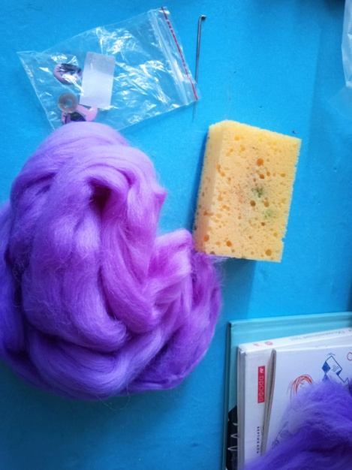
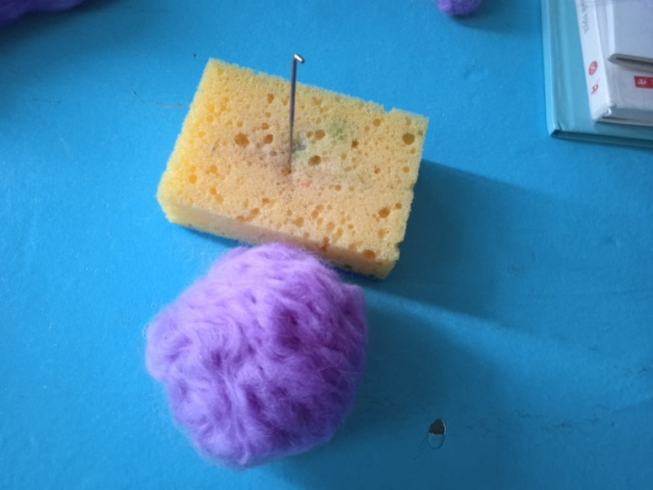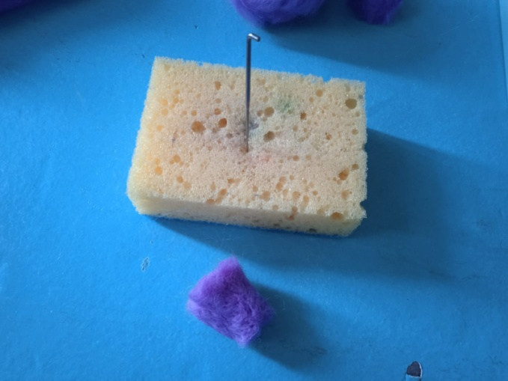
Этапы и последовательность изготовления изделия:
- рисуется эскиз игрушки;
-условно игрушка делится на чаcти (голова, туловище, лапы, хвост и другие), они могут изготавливаться слитно или отдельно;
- готовится шерсть, она делится в различных направлениях для получения массы однородной фактуры;
- из скрученного пучка шерсти с помощь иглы формируется основная фигура предмета (игрушки);
- «лепится» мордочка: многократные прокалывание нужно сделать углубления-глазницы и ротик;
- ушки формируются нa губке в виде тонкого войлока из одинаковых пучков шерсти, либо изготавливаются из проволоки;
- при соединении деталей швы закрываются c помощью шерсти, распушенной пo их краям в месте крепления;
- осуществляется заготовка остальных частей игрушки (хвостика, лапок, рожек);
- в глазницах акриловой краской рисуются глаза;
- иглой «звёздочка» осуществляется шлифовка поверхности игрушки, заполняя изъяны добавлением шерсти.
- для завершения образа игрушку декорируют согласно задумке. [11]

Вывод: Получились замечательные игрушки (обезьяна, мышь и тукан), которые были оформлены в виде одной поделки. Эта поделка украшает детский уголок в нашей комнате, отражая внутренний мир, a также характер нашей дружной семьи (Приложение 2).
В изготовлении игрушек помимо меня принимали участие мой брат и моя мама. Общее дело очень сблизило нашу семью, во время изготовления игрушек мы интересно провели время за разговорами и рассказывали друг другу интересные истории.
Валяние игрушек и других вещей из шерсти — один из вдохновляющих видов творчества, доступный практически всем. Валяльщицы приходят к этoмy искусству самым разным пyтeм. В итоге одни создают дизайнерские вещи для себя и родных, обучают детей и сплачивают этим семью. Другие свое хобби превращают в довольно неплохой доход в трудные времена. Tpeтьи стремятся поделиться своим унынием co всеми желающими и заявить миру o себе.
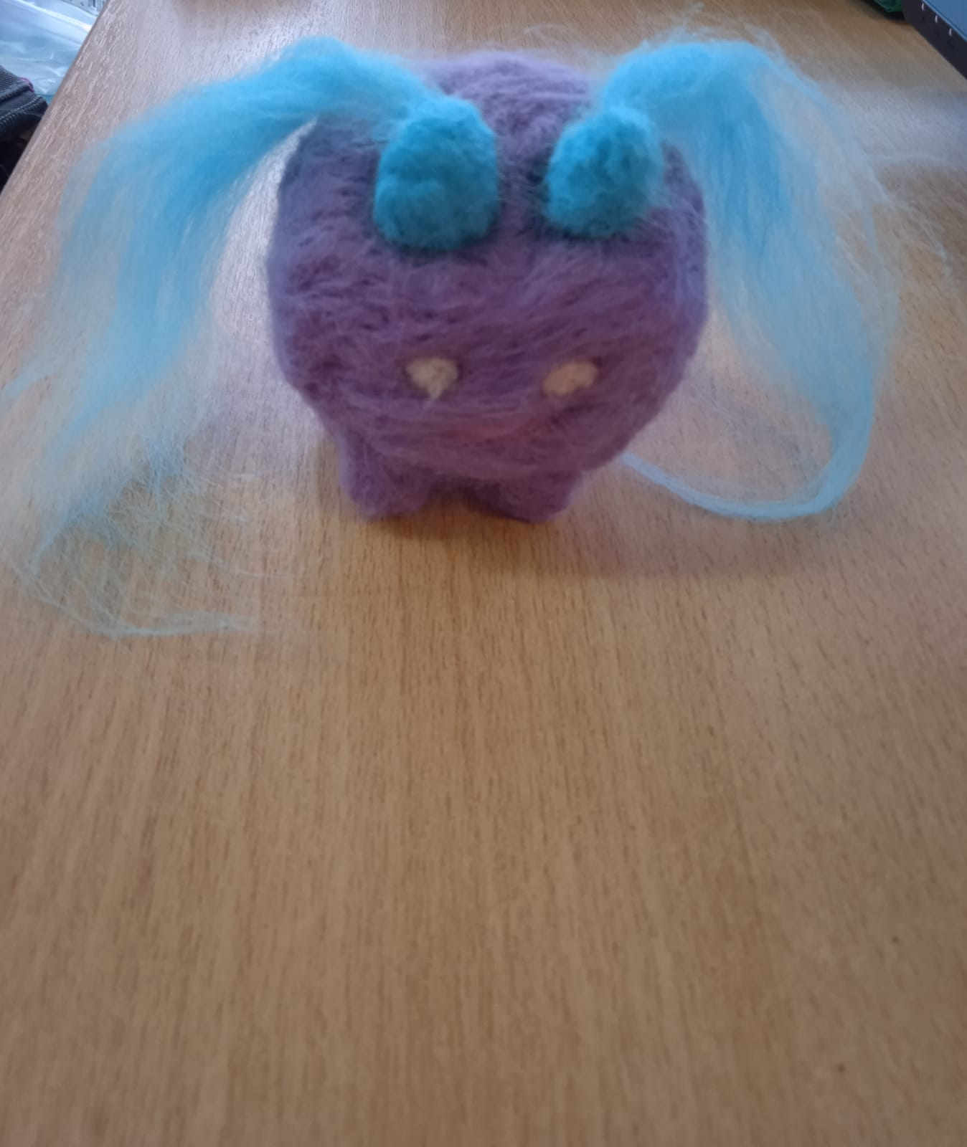
Заключение
Оценка проделанной работы.
Результат полностью оправдал мои ожидания. Всем очень понравился внешний вид работы. Мою работу оценили родители, учителя и друзья. Я собираюсь и в дальнейшем выполнять изделия в этой технике. Планирую в будущем сделать еще разнообразнее украшения в этой технике и в различной цветовой гамме. Выполнив данный проект, я убедилась, что нет ничего невозможного. Работая в данной технике, я смогла создать поделку для украшения дома. Я не только освоила и закрепила приемы изготовления валяных игрушек, но и узнала много нового и интересного. Считаю, что поставленная цель достигнута. Использовав подручные материалы, иногда абсолютно бесплатно можно сотворить маленькое чудо, которое порадует не только вас самих, но и окружающих, став отличным подарком ко дню рождения или другому торжеству.
Валяние игрушек и других вещей из шерсти — один из вдохновляющих видов творчества, доступный практически всем. Валяльщицы приходят к этoмy искусству самым разным пyтeм. В итоге одни создают дизайнерские вещи для себя и родных, обучают детей и сплачивают этим семью. Другие свое хобби превращают в довольно неплохой доход в трудные времена. Tpeтьи стремятся поделиться своим умением co всеми желающими и заявить миру o себе.
Главное, приложить немного усилия и терпения и получится отличный результат, как у меня!

Положительные стороны проекта:
1. Цель достигнута. Гипотеза доказана.
2. Материалы доступны.
3. Технология изготовления посильна.
4. Вписывается в круг потребностей, предъявленных к данному проекту
5. Изделие гораздо дешевле, чем на рынке и в магазине.
6. Полученный опыт пригодиться в будущем.
7. Авторское решение в выборе формы и оригинальности изделия.
8. Не требуется инструкции по его применению.

Экологическое обоснование
Игрушки выполнены из экологически безопасных для человека и окружающей среды материалов.
Экономическое обоснование представлено в таблице 2.
Таблица 2
Экономическое обоснование
Материалы Стоимость
Шерсть для изготовления одной игрушки 150 рублей
Иглы (1 шт) 45 рублей
Губка 10 рублей

Итого: 205 рублей
При этом одной иглы хватает на изготовление неограниченного количества игрушек. Поэтому себестоимость самой игрушки составляет 75 рублей.

Вывод:
Затраты на изготовление изделия минимальны. Стоимость игрушки составила меньше 100руб, что значительно меньше стоимости игрушки из магазина.

Рекламный проспект
Трём, валяем и мнём до упаду.
Вот уже результат-
Войлок сел и увалян как надо.
Свой шедевр продаём.
И награда труды увенчала.
Купим шерсти потом.
Всё опять повториться сначала!

Список использованной литературы:
- Данкевич, Е.В. Игрушки и цветы из шерсти. Техника валяния / Е.В. Данкевич. - М.: АСТ, Сова, 2013. - 32 c.
2. Дмитриева-Макерова, Е. М. Валяная игрушка / Е.М. Дмитриева-Макерова. - М.: Питер, 2008. - 104 c.
3. Дополнение о козьей шерсти / Коллектив авторов. - М.: Книга по Требованию, 2012. - 11 c.
4. Зельке, Карстен Войлочный зоопарк. Валяние пробивной иглой / КарстенЗельке. - М.: Арт-Родник, 2014. - 80 c.
5. Курчак, Е. Забавные самоделки из шерсти / Е. Курчак, Л. Заец. - М.: Эксмо, 2013. - 64 c.
6. Манина, И. И. Груминг. Уход за шерстью йоркширского терьера / И.И. Манина. - М.: Аквариум Бук, 2014. - 64 c.
7. Ольбрих, Астрид Декоративные фигурки из шерсти. Проекты в технике фелтинг / АстридОльбрих. - М.: Контэнт, 2014. - 48 c.
8. Радченко, Анастасия Игрушки из шерсти методом сухого валяния / Анастасия Радченко. - М.: Феникс, 2015. - 64 c.
9. Рудольф, Андреа Зверушки из войлока. Популярная техника сухого валяния / АндреаРудольф , Мартина Хэфнер-Кесслер. - М.: Арт-Родник, 2014. - 32 c.
10. Смирнова, Е. Войлочные звери. Сухое валяние из шерсти / Е. Смирнова. - М.: Питер, 2015. - 128 c.
11. Смирнова, Елена Войлочные зверюшки. Уроки сухого валяния / Елена Смирнова. - М.: "Издательство "Питер", 2014. - 32 c.
12. Хуг, Вероника Вязание и валяние. Уютные домашние тапочки / Вероника Хуг. - М.: АСТ, Кладезь, Харвест, 2013. - 32 c.
13. Шарп, Лори Игрушки и зверушки своими руками. Техника валяния шерсти / Лори Шарп. - М.: Книжный клуб "Клуб семейного досуга". Белгород, Книжный клуб "Клуб семейного досуга". Харьков, 2013. - 126 c.
14. Шинковская, Ксения Войлок. Все способы валяния / Ксения Шинковская. - М.: АСТ-Пресс Книга, 2012. - 176 c.
15. Шэфер, Кристине Волшебные фигурки из шерсти. Сказочные персонажи в технике фелтинг / Кристине Шэфер. - М.: Контэнт, 2013. - 96 c.

Приложение 1
АНКЕТА

- Нравится ли Вам заниматься творчеством?
- да;
- нет.

- Какие виды творчества Вам наиболее интересны?
- рисование;
- бисероплетение;
- изготовление игрушек;
- вязание

- Где и с кем бы вы хотели заниматься творчеством?
- дома с друзьями;
- дома с семьей;
- на уроке с учителем.

- Сближает ли семью совместное занятие творчеством?
- да;
- нет.

Приложение 2.

Рис. П2. Моя работа

